¿Qué es el efecto fotoeléctrico? (A Einstein le dieron el Premio Nobel por esto)
El efecto fotoeléctrico involucra la interacción entre electrones y fotones, y tiene grandes aplicaciones en la vida cotidiana.
Eefecto fotoeléctrico, un fenómeno físico crucial en la teoría cuántica, sumado a la dualidad onda-partícula de la luz, ha desempeñado un papel fundamental en la evolución de la física moderna. Descubierto y estudiado a principios del siglo XX, este fenómeno revela la capacidad de la luz para liberar electrones de un material conductor al incidir sobre él. Este artículo busca ofrecer una exploración detallada del efecto fotoeléctrico, desde sus fundamentos teóricos hasta sus aplicaciones prácticas, destacando su importancia en la física cuántica y su impacto en diversas disciplinas y tecnologías.
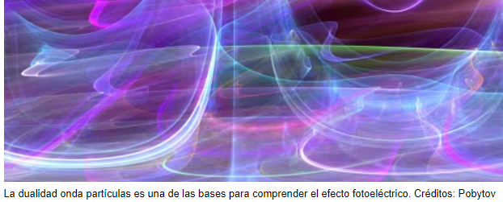

El descubrimiento de Einstein
El efecto fotoeléctrico se manifiesta cuando la luz incide sobre una superficie metálica, provocando la emisión instantánea de electrones. La clave reside en que esta emisión solo ocurre si la frecuencia de la luz supera un umbral específico, independientemente de su intensidad. Contrario a las predicciones de las teorías clásicas de la luz, el efecto fotoeléctrico se explica de manera consistente mediante la teoría cuántica, donde la luz se comporta como partículas discretas llamadas fotones.
La contribución de Albert Einstein al entendimiento del efecto fotoeléctrico fue monumental. En 1905, Einstein postuló que la luz no se comporta solo como onda, como se creía en ese momento, sino también como partículas discretas llamadas fotones. Esta hipótesis cuántica revolucionaria fue clave para explicar el efecto fotoeléctrico de manera precisa y coherente. Einstein propuso que la energía de un fotón es proporcional a su frecuencia y que solo los fotones con suficiente energía pueden liberar electrones de un material. Esta teoría cuantitativa explicó la dependencia de la emisión de electrones respecto a la frecuencia de la luz, resolviendo las contradicciones con las teorías clásicas. La formulación de Einstein no solo proporcionó una explicación teórica precisa del efecto fotoeléctrico, sino que también sentó las bases para la posterior comprensión de la dualidad onda-partícula de la luz, un concepto fundamental en la física cuántica.
Asimismo, el desarrollo histórico del efecto fotoeléctrico está estrechamente ligado a los trabajos Max Planck. La teoría cuántica de Planck, formulada en 1900, fue esencial para la comprensión de la cuantización de la energía y proporcionó un marco teórico coherente para el efecto fotoeléctrico. Experimentos de científicos como Philipp Lenard y Robert Millikan confirmaron las predicciones teóricas de Einstein, consolidando la comprensión cuántica de este fenómeno.

No se quedó solo en teoría
A lo largo del siglo XX, el estudio del efecto fotoeléctrico evolucionó con avances teóricos de científicos como Werner Heisenberg y Erwin Schrödinger, así como con experimentos más precisos gracias a la tecnología moderna. Estos avances contribuyeron al desarrollo de tecnologías basadas en el efecto fotoeléctrico, como las células solares y dispositivos optoelectrónicos.
Las aplicaciones del efecto fotoeléctrico son amplias y diversas. La generación de energía a través de celdas solares es una de las aplicaciones más destacadas, convirtiendo la luz solar en electricidad. Además, dispositivos optoelectrónicos como LED, fotodiodos y láseres se basan en el efecto fotoeléctrico para manipular la luz y generar corriente eléctrica. Estas tecnologías tienen aplicaciones en campos como la automatización industrial, sistemas de imágenes médicas, escáneres ópticos y comunicaciones ópticas.
El impacto del efecto fotoeléctrico se extiende aún más en el ámbito de la investigación y desarrollo tecnológico. Las células solares, también conocidas como paneles solares, han experimentado una evolución significativa a lo largo de las décadas, desde la invención de la primera célula solar de selenio en 1883 hasta los desarrollos modernos en células solares de perovskita. Esta evolución ha convertido la energía solar en una fuente clave de energía renovable.
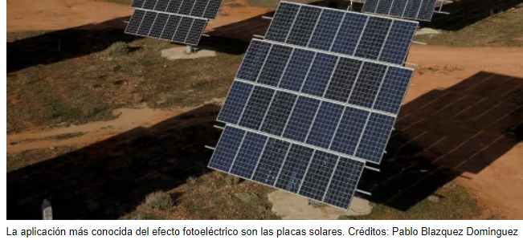

El premio Nobel de Einstein
El artículo donde Einstein explicaba el efecto fotoeléctrico se titulaba Heurística de la generación y conversión de la luz, fue publicado en 1905. En1921 Einstein recibió el Premio Nobel de Física por el descubrimiento del efecto fotoeléctrico, y no por la teoría de la relatividad como mucha gente piensa. En concreto "por sus aportaciones a la física teórica y, especialmente, por el descubrimiento de la ley del efecto fotoeléctrico". Y en 1923 lo recibió Robert Andrews Millikan por la demostración empírica de los resultados de Einstein, en concreto "por su trabajo sobre la carga elemental de la electricidad y sobre el efecto fotoeléctrico"

El término fotón no fue creado por Einstein
Einstein utilizó la expresión de "cuanto de luz" para lo que hoy conocemos fotones, así que no empleó en ningún momento "fotón" en su artículo original de 1905.
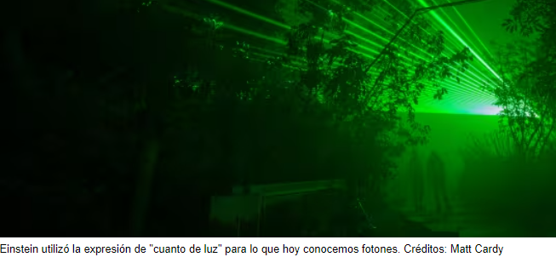

El término "fotón" fue introducido por el físico teórico estadounidense Gilbert N. Lewis en 1926. Lewis propuso la palabra "fotón" para describir las partículas de luz asociadas con el efecto fotoeléctrico, reconociendo la naturaleza cuántica de la luz y su comportamiento dual como partícula y onda. Una curiosidad es que anteriormente el psicólogo americano Leonard Thompson Troland ya había utilizado la palabra "fotón" para medir la intensidad del estímulo fisiológico en el ojo humano. Hoy esta magnitud se mide con la unidad "lux".

El año luz es una unidad de distancia (no mide tiempos).
Es una definición bastante intuitiva, pero que puede confundirse debido al nombre que recibe.
Un año luz no es una unidad de tiempo, a pesar de que el nombre pueda llevar a confusión. De hecho a veces usamos mal “años luz” en nuestro lenguaje cotidiano. Expresiones del tipo “Hace años luz que nos conocemos” no tienen consistencia alguna. En este artículo vamos a dejar claro de una vez qué es un año luz, qué mide y desde cuándo lo usamos.
¿Qué es un año luz?
El año luz es una medida de distancia que se utiliza en astronomía para describir distancias astronómicas a una escala cósmica. Como se ha dicho, aunque su nombre contiene la palabra "año", no se refiere al tiempo, sino a la distancia que la luz recorre en un año.
¿Y cómo calculamos la distancia a la que equivale un año luz? Pues para ello echamos mano de una de las poquitas fórmulas que todos conocemos: la velocidad es la distancia partido del tiempo (v=d/t). Es decir, para calcular la distancia solo tendremos que multiplicar la velocidad de la luz por el tiempo (un año, en segundos).
La velocidad de la luz en el vacío es de aproximadamente 299 792 kilómetros por segundo. Por otra parte, la cantidad de segundos en un año es 31 557 600 (suponiendo que un año hay 365,25 días). Si multiplicamos ambas cantidades (v·t) obtenemos la distancia que recorre la luz en un año, es decir, habremos conseguido al calcular qué distancia es un año luz. Pues bien, un año luz es una distancia de aproximadamente 9,5 billones de kilómetros.
Por lo tanto, cuando decimos que una estrella está a, por ejemplo, 10 años luz de distancia, estamos hablando de la distancia que la luz de esa estrella recorrería en 10 años. Es una manera práctica de expresar distancias enormes en el universo de una manera más comprensible. De hecho, una estrella que está a 10 años luz se encontraría a 95 billones de km de distancia, un número inabordable para nosotros.
¿A qué distancia está el Sol en años luz?
La distancia promedio entre la Tierra y el Sol es de aproximadamente 150 millones de kilómetros. Ahora tenemos como dato la distancia en kilómetros y la queremos pasar a años luz. Para hacerlo usamos el factor de conversión 1 a.l. = 9,5 billones de kilómetros. Solo tendremos que dividir los 150 millones de kilómetros entre los 9,5 billones de kilómetros.
Realizando el cálculo, obtenemos que la distancia entre la Tierra y el Sol es de aproximadamente 0,0000158 años luz. Llegados a este punto hay que decir que hemos tomado aproximaciones, así que es probable que el último decimal varíe según la fuente consultada. Al fin y al cabo nos vale para lo que queremos, para demostrar que el Sol está a un suspiro si lo medimos en años luz. Era de esperar, la luz del Sol tarda muy poco en llegar a la Tierra, estamos demasiado cerca.
¿Y cuánto tara la luz del Sol en llegar a la Tierra?
Ya hemos visto que mucho menos de un año. Para convertir la distancia entre la Tierra y el Sol de años luz a minutos, podemos usar la siguiente información: 1 año tiene 525 600 minutos. Para convertir 0,0000158 años luz a minutos, multiplicamos por la cantidad de minutos en un año:
0,0000158 años luz × 525 600 minutos ≈ 8,3 minutos
Por lo tanto, la distancia promedio entre la Tierra y el Sol es de aproximadamente 8,3 minutos luz. Dicho de otro modo, si el Sol se apagase ahora mismo no nos enteraríamos hasta dentro de 8 minutos y 20 segundos. En ese momento dejaríamos de ver su luz y de sentir su fuerza gravitatoria.
¿Quién usó por primera vez la unidad año luz?
La unidad de medida "año luz" tiene su origen en la necesidad de expresar distancias cósmicas de manera más comprensible. La primera medición exitosa de la distancia a una estrella diferente al Sol se llevó a cabo en 1838, cuando Friedrich Bessel utilizó un heliómetro diseñado por Joseph von Fraunhofer para medir el paralaje estelar de la estrella 61 Cygni. Esta medición, basada en la trigonometría, reveló que la distancia a 61 Cygni era de 660 unidades astronómicas, equivalentes a aproximadamente 98,7 billones de kilómetros. Fue empezar a medir distancias y ya la cosa se iba de las manos. Había que buscar una alternativa.
A pesar de este logro, Bessel evitó utilizar la unidad de "año luz" en ese momento, ya que la velocidad de la luz aún no se conocía con precisión y su valor cambió en años posteriores. Además, la luz aún no se consideraba una constante fundamental de la naturaleza, y la propagación de la luz a través del éter o del espacio era un misterio en esa época.
La introducción del término "año luz" ocurrió en 1851 en un artículo de divulgación astronómica alemán escrito por Otto Ule. Aunque inicialmente fue considerado extraño, con el tiempo, el término se incorporó y comenzó a utilizarse para expresar distancias astronómicas en años luz.
Aunque algunos astrónomos modernos prefieren el uso del pársec como unidad de medida, el año luz sigue siendo popular en el lenguaje cotidiano y en la divulgación científica para describir las vastas extensiones del espacio interestelar e intergaláctico. A pesar de las críticas iniciales sobre su conveniencia, el año luz ha perdurado y se ha convertido en una herramienta útil para transmitir conceptos astronómicos de manera más accesible.
Distancia de algunos objetos celestes
- La Estrella Polar está a 320 años luz.
- Próxima Centauri, la estrella más cercana al Sol, está a 4,3 años luz.
- Estamos a 26 000 años luz del centro de la Vía Láctea.
- La galaxia grande más cercana es Andrómeda y está a 2,5 millones de años luz.
- La galaxia GN-z11, una de las más antiguas descubiertas, está a 13 400 millones de años luz.

